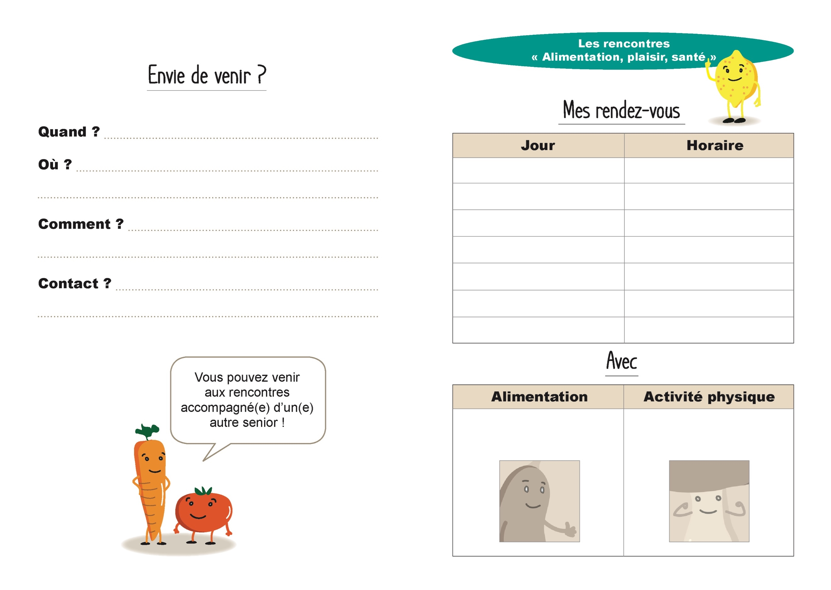

|  |  |
| --- | --- |
| Vendredi 19 avril | De 14 h à 16h30 |
| Vendredi 26 avril | De 14 h à 16h30 |
| Vendredi 3 mai | De 14 h à 16h30 |
| Vendredi 10 mai | De 14 h à 16h30 |
| Vendredi 17 mai | De 14 h à 16h30 |
| Vendredi 19 avril | De 14 h à 16h30 |
| Vendredi 26 avril | De 14 h à 16h30 |

Bidule

Chouette

Truc

Machin

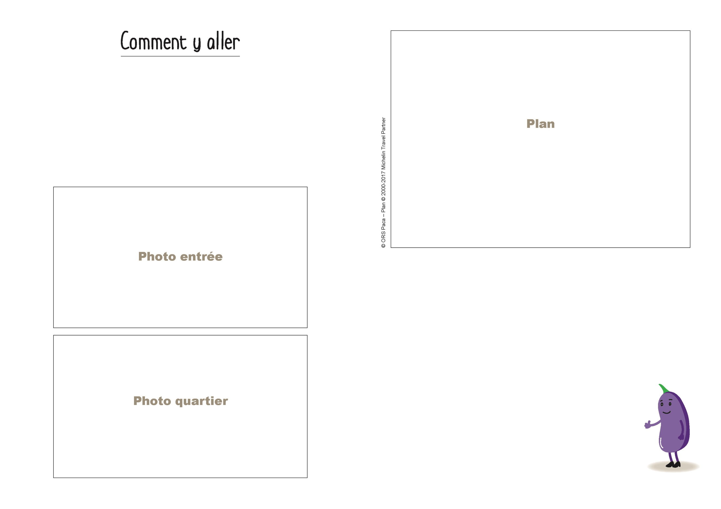

Repères : L’église XX se trouve à environ 150m.



**P**

Parking en face, à l’angle de la rue du XX. Stationnement facile dans le quartier.

Ligne de bus : **X**

Arrêt de bus : **XX**

(L’arrêt est devant l’entrée du bâtiment).

**BUS**

**TITRE**

**Adresse**

**Votre contact**

**XX XX XX XX XX**